|  |
| --- |
|  |
| Prueba de Caja Blanca |
| ***“Sistema de inventario del Universo del fomix”*** |
|  |
|  |
| **Integrantes:**  **Alfonso Arroyo**  **David Pilaguano**  **Stalin Uvidia**  **Fecha 2024/08/06** |

**Prueba caja blanca del requisito “añadir productos”**

1. **CÓDIGO FUENTE**

Pegar el trozo de código fuente que se requiere para el caso de prueba

String id = idFldText.getText();

if (!id.matches("\\d*")) {

JOptionPane.showMessageDialog(this, "El campo ID solo puede contener números", "Entrada inválida", JOptionPane.WARNING_MESSAGE);

idFldText.setText(id.replaceAll("[^\\d]", ""));

} else if (!id.startsWith("0")) {

JOptionPane.showMessageDialog(this, "El ID debe comenzar con un 0", "Falta 0 al inicio", JOptionPane.WARNING_MESSAGE);

idFldText.setText("");

}

1. **DIAGRAMA DE FLUJO (DF)**

Realizar un DF del código fuente del numeral 1

1. **GRAFO DE FLUJO (GF)**

Realizar un GF en base al DF del numeral 2

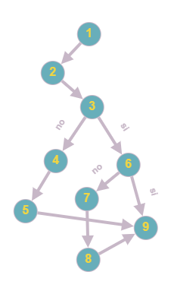

1. **IDENTIFIACCIÒN DE LAS RUTAS (Camino básico)**

Determinar en base al GF del numeral 4

**RUTAS**

**R1:** 1 → 2 → 3 → 4 → 5 → 9 (ID contiene caracteres no numéricos)

**R2:** 1 → 2 → 3 → 6 → 7 → 8 → 9 (ID solo contiene números, pero no en 0)

**R3**: 1 → 2 → 3 → 6 → 9 (ID es válido: contiene solo números y comienza con 0)

1. **COMPLEJIDAD CICLOMÁTICA**

Se puede calcular de las siguientes formas:

**V(G) = Número de regiones en el grafo de flujo**

* La cantidad de regiones (incluyendo la región exterior) en el grafo de flujo es 3.

**V(G) = Número de nodos predicados (decisiones) + 1**

* Nodos predicados: 2 (Nodos 3 y 6)
* V(G) = 2 + 1 = 3

**V(G) = A - N + 2**

* A (Número de aristas) = 10
* N (Número de nodos) = 9
* V(G) = 10 - 9 + 2 = 3

DONDE:

**P:** Número de nodos predicado

**A:** Número de aristas

**N:** Número de nodos